广东开放大学法律事务专业
《民法学（2）》网上考核说明
任课老师：关一谱
- 网址登录
广开网络教学平台https://course.ougd.cn/

用户名：学号
密码：Gd+身份证8位生日码，比如Gd19980908

- 点击课程学习《民法学（2）》
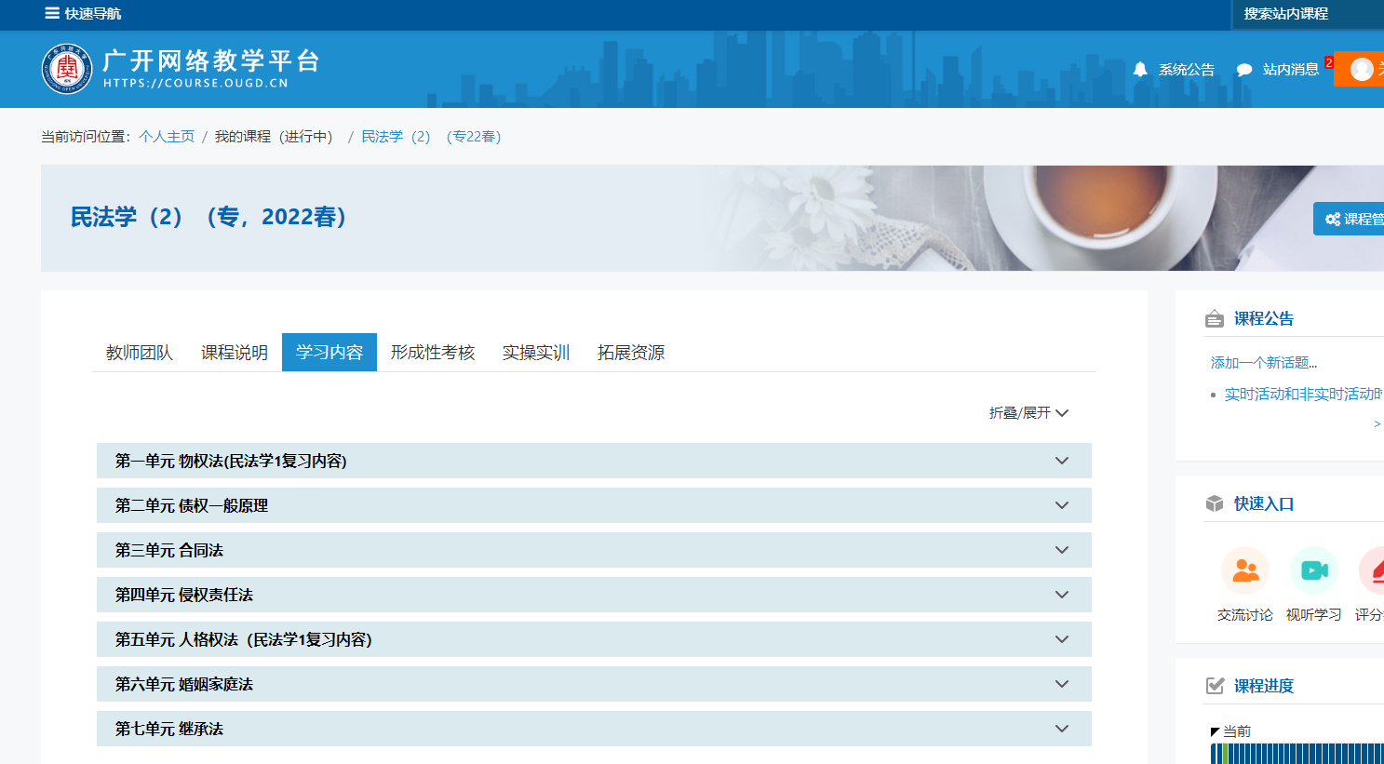
- 课程说明和考核方式
1、课程说明： 《民法》是法律事务专业的核心课。本门课程6学分，108学时，分两学期教学。
2、考核依据：本课程的考核对象是法律学科类法学专科专业的学生。
本课程的考核对象是法律学科类法学专科专业的学生。
本考核说明是依据广东开放大学民法课程大纲和《民法》教材编制的，是考核命题的基本依据。教材使用高等教育出版社出版的马工程2019年版《民法学》，辅之以广东开放大学录制的《民法》视频录像以及民法网上自主学习材料等多种教学媒体。以上各种教学媒体对本课程的内容进行学习指导和考试复习指导。

本课程网络课程自主学习材料以“单元”形式出现。课程单元是对教材内容的诠释和拓展，对教材中的重点难点剖析。
3、考核方式和总成绩的构成：本课程考核为形成性考核和终结性考核，考核成绩由两部分组成：
本课程考核为形成性考核和终结性考核，考核成绩由两部分组成：
第一部分是形成性考核成绩，占总成绩的40%。形成性考核采取网上考核方式进行，学习者必须参加主持老师组织的网上教学活动和阶段性测试。其中网上教学活动包括：（1）两次实时主题活动。主题活动形式包括网上重点难点问题讨论、案例讨论、网上实操练习、社会调研等，每次讨论发帖数每人不得少于2条。（2）阶段性测试，采取网上形成性考核方式进行，学生可以一边学习一边测试，共测试2次。测试题目包括单选题、多选题、判断题，由计算机随机抽取题目，并由计算机当场出答案。阶段性测试成绩占总成绩的40%。
第二部分是终结性考试，占总成绩的60%。采用网上考试形式。
课程考核成绩=形成性考核成绩+终结性考核成绩。

- 具体操作：（这个测验开放于 2022年03月1日 星期二 09:41此测验将关闭于2022年06月20日 星期一 23:00）

（一）两次形成性考核共20分。
1、阶段性测试（1）
2、阶段性测试（2）
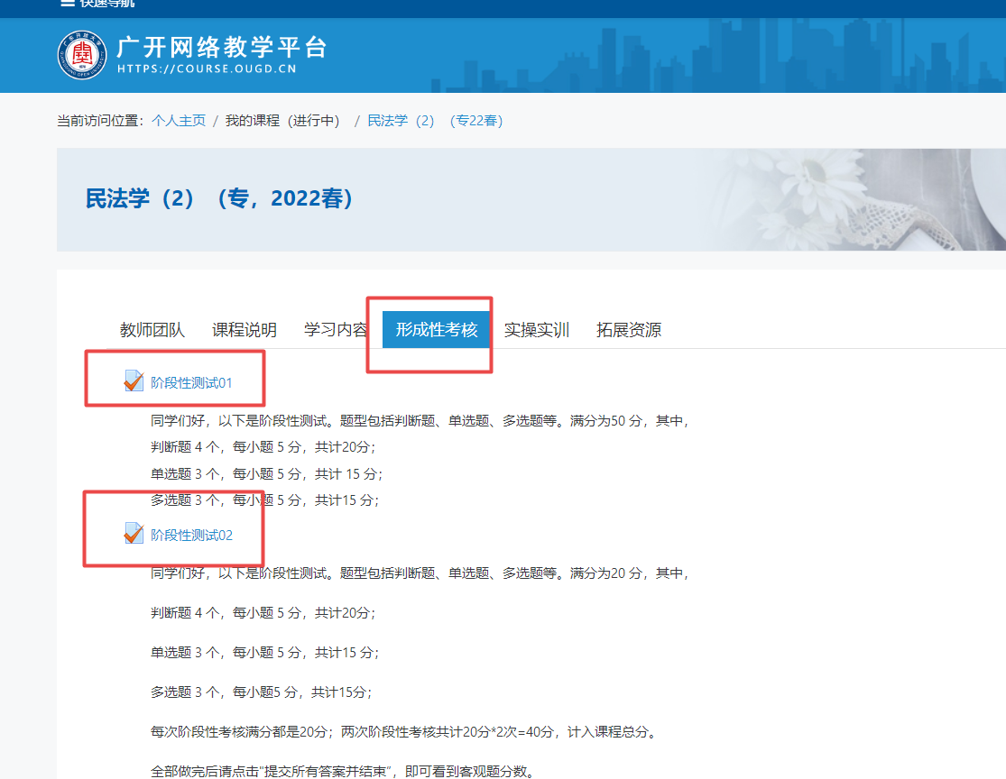
- 实时和非实时讨论则自由发贴即可有分数（20分）。
点击交流讨论区——课程实时讨论区、课程非实时讨论区
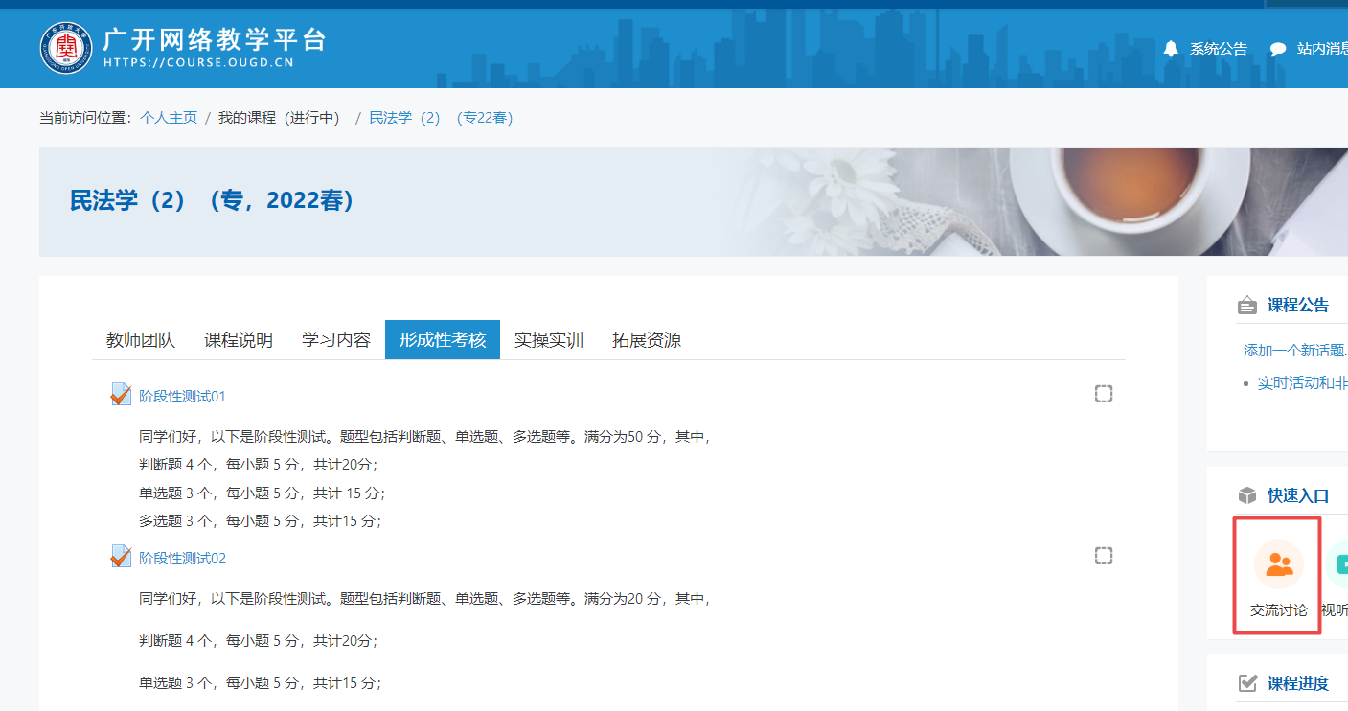

进入两个讨论区，在话题中找到关一谱老师所发起的话题进行回答即可得分。非实时讨论区一次话题10分，实时讨论区话题发贴10分。
第一次讨论：如何理解建筑物区分所有权？
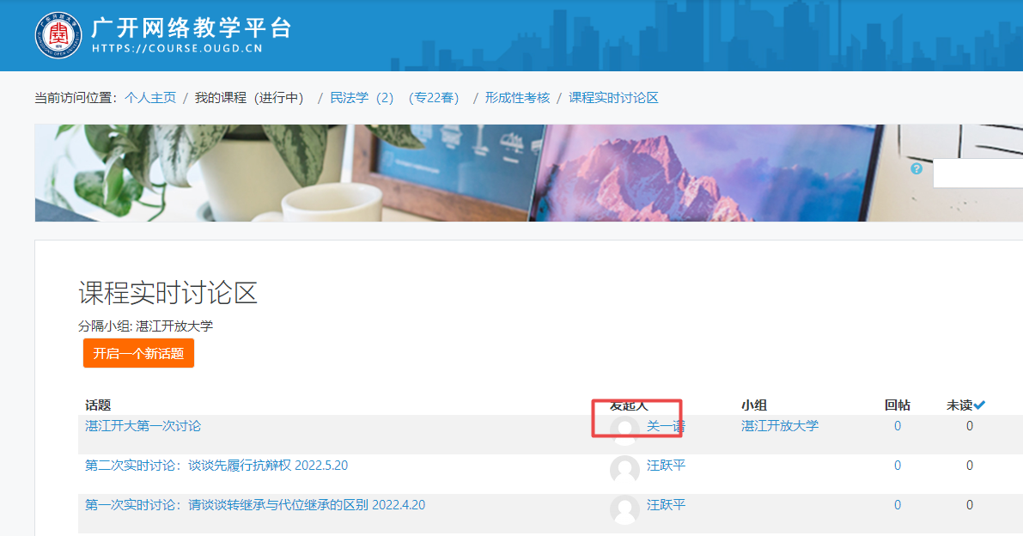
第二次讨论：如何理解隐私权和个人信息保护？
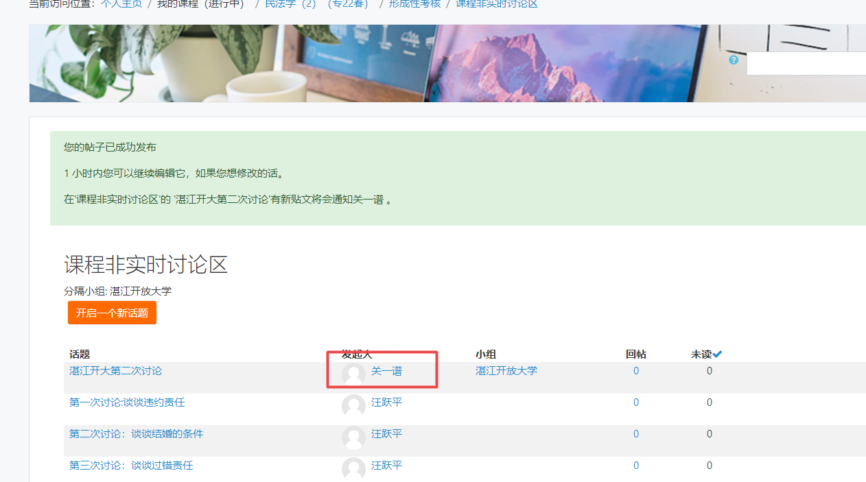
- 终结性考试占60分。
期末考试是网上考试，春季学期考试时间在6月初，秋季学期考试时间在11月初，届时再通知。

